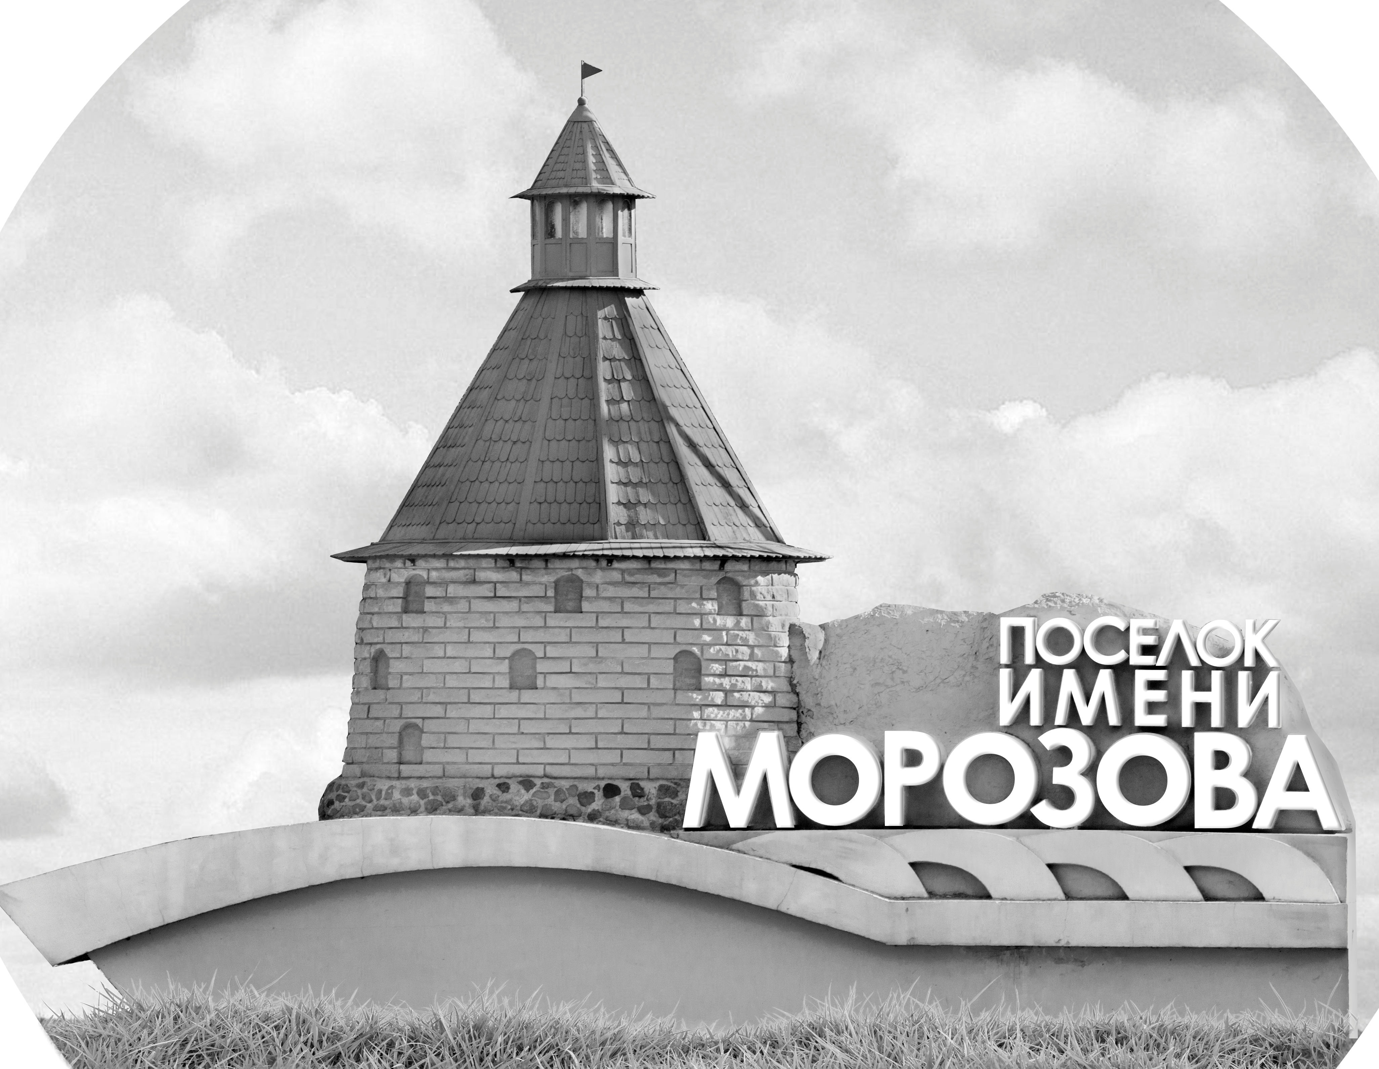 | ОФИЦИАЛЬНЫЙ ПРОТОКОЛ МАТЧА | Год рождения/Дивизион
 |  | 2006
1
Соревнование | Кубок Ладоги |  |  | Дата | 24.8.2022 | Игра № | 7
Место проведения | Ленинградская область | Арена | Хорс | Время | 10-30 | Зрители

«A» «Динамо-Форвард» Санкт-Петербург |  |  |  |  |  | Взятие ворот |  |  |  |  |  |  | Удаления
№ | Фамилия Имя |  | (К/А) | Поз. | Игр. | # | Время |  | Г | А 1 | А 2 | ИС | Время |  | № | Мин | Нарушение | Начало |  | Оконч.
1 | Гребенюк Макар |  |  | В | Да | 1 | 15 | 59 | 88 | 12 |  |  | 24 | 20 | 22 | 2 | ЗД-КЛ | 24 | 20 | 25 | 56
33 | Мясников Роман |  |  | В | Нет | 2 | 21 | 52 | 86 | 11 | 82 |  | 38 | 58 | 5 | 2 | БЛОК | 38 | 58 | 40 | 58
35 | Небесов Глеб |  |  | В | Да | 3 | 34 | 36 | 82 | 9 | 86 |  | 44 | 07 | 13 | 2 | ПОДН | 44 | 07 | 45 | 00
2 | Румянцев Евгений |  |  | Н | Да | 4 | 44 | 32 | 82 | 22 | 88
5 | Куравкин Кирилл |  |  | З | Да | 5 | 45 | 00 | 11 |  |  | БП
9 | Ветров Алексей |  |  | З | Да
10 | Валяев Никита |  |  | З | Да
11 | Сергеев Алексей |  | К | Н | Да
12 | Еланский Тихон |  |  | З | Да
13 | Диман Александр |  |  | З | Да
19 | Фаткулин Ренат |  |  | Н | Да
22 | Медведев Алексей |  |  | З | Да
32 | Сухонин Георгий |  |  | Н | Да
44 | Телегин Святослав |  |  | Н | Да
70 | Лоскутников Валерий |  |  | Н | Да
82 | Семченко Владислав * |  | А | Н | Да
86 | Крысенков Матвей |  |  | Н | Да
88 | Королёв Андрей |  |  | Н | Да
Главный тренер |  | Ильющенко Сергей |  |  |  | Тренер |  |  |  |  |  |  |  |  |  |  | подпись | ‌

«Б» «Светлый» Ростовская область |  |  |  |  |  | Взятие ворот |  |  |  |  |  |  | Удаления
№ | Фамилия Имя |  | (К/А) | Поз. | Игр. | # | Время |  | Г | А 1 | А 2 | ИС | Время |  | № | Мин | Нарушение |  | Начало |  | Оконч.
18 | Сухоруков Вячеслав |  |  | В | Да | 1 | 10 | 05 | 30 |  |  |  | 29 | 31 | 17 | 2 | УД-КЛ |  | 29 | 31 | 31 | 31
28 | Костюк Максим |  |  | В | Нет | 2 | 13 | 34 | 17 | 11 | 29 |  | 32 | 35 | 26 | 2 | ВБ-ШБ |  | 32 | 35 | 34 | 35
5 | Ильченко Артём |  |  | З | Да | 3 | 16 | 38 | 11 | 27 | 17 |  | 35 | 57 | 81 | 2 | УД-КЛ |  | 35 | 57 | 37 | 57
7 | Мирошников Богдан |  |  | З | Да | 4 | 25 | 56 | 71 | 30 | 26 | +1 | 44 | 19 | 26 | 2 | ПОДН |  | 44 | 19 | 45 | 00
10 | Каторгин Дмитрий |  |  | Н | Да
11 | Орешков Иван |  |  | Н | Да
14 | Эрдели Владислав |  |  | З | Да
15 | Тенсин Всеволод |  |  | З | Да
16 | Костин Никита |  |  | Н | Да
17 | Куликов Александр * |  |  | З | Да
26 | Ушаков Иван |  | А | З | Да
27 | Лопаткин Владимир |  | К | Н | Да
29 | Чихман Владимир |  |  | Н | Да
30 | Минингареев Тимофей |  |  | Н | Да
61 | Теличко Егор |  |  | Н | Да
70 | Шевченко Николай |  |  | Н | Да
71 | Нижников Семён |  |  | Н | Да
80 | Попов Даниил |  |  | З | Да
81 | Милосердов Дмитрий |  |  | Н | Да
Главный тренер |  | Гаврилов Владимир |  |  |  | Тренер |  | Андрушевский Николай |  |  |  |  |  |  |  |  | подпись | ‌

Послематчевые броски |  |  |  |  | Игра вратарей |  |  |  | По периодам |  | 1 | 2 | 3 | ОТ | ПБ | Общ. | Время игры
«А» | «Б» | Вр «А» | Вр «Б» | Счет | Время |  | «А» | «Б» | Взятие ворот | «А» | 0 | 2 | 2 |  | 1 | 5 | Начало | 10 | 40
2 | 71* | 1 | 18 | 0 - 0 | 0 | 00 | 35 | 18 |  | «Б» | 2 | 2 | 0 |  | 0 | 4 | Окончание | 11 | 52
88 | 29 | 1 | 18 | 0 - 0 | 30 | 00 | 1 | 18 | Штрафное время | «А» |  | 2 | 4 |  |  | 6 | Тайм-аут «А»
11 | 30 | 1 | 18 | 1 - 0 | 44 | 19 |  | 18 |  | «Б» |  | 2 | 6 |  |  | 8 | Тайм-аут «Б» | 44 | 19
 |  |  |  |  | 44 | 32 | 1 | 18 | Броски по воротам | «А»
 |  |  |  |  | 45 | 00 | 1 | 18 |  | «Б» |  |  |  |  |  |  | ‌
 |  |  |  |  |  |  |  |  | Судьи при оштрафованных игроках | ‌ |  |  |  | Судья времени игры
 |  |  |  |  |  |  |  |  |  | ‌ |  |  |  | Секретарь
 |  |  |  |  |  |  |  |  | ‌Информатор | ‌ |  |  |  | подпись  ‌

Главный судья |  | Лучшие игроки матча | «Динамо-Форвард» | Семченко Владислав № 82
Главный судья |  |  | «Светлый» | Куликов Александр № 17
подписи |  | Инспектор | ‌ | Замечания на обороте | Да | Нет

